Муниципальное автономное общеобразовательное учреждение
«Основная общеобразовательная школа №27 с интернатом»
МО Каменск-Уральский городской округ

Информационный мини-проект
Тема: Каждой пичужке – наша кормушка

Исполнитель:
Баталов Никита
Ученик 2 «А» класса
Руководитель:
Гнусарева Я.В.

Тип работы: информационно-творческий мини-проект о проделанной работе в 2020-2021 году
Вид: индивидуальный, с привлечением одноклассников
Продолжительность: октябрь-февраль
Участники: педагог и учащиеся 2 класса.
Актуальность:
В холодное время года перед зимующими птицами встают жизненно важные вопросы: как прокормиться. Доступной пищи становится значительно меньше, но потребность в ней возрастает. Иногда естественный корм становится практически недоступным, поэтому многие птицы не могут пережить зиму и погибают.
После проведения диагностической беседы, был сделан вывод, что ребята недостаточно хорошо владеют информацией о жизни птиц в зимний период, мало наблюдают в природе за птицами, у учащихся не сформированы навыки оказания помощи птицам зимой.
Цель: расширение и обогащение знаний о зимующих птицах.
Задачи:
1. Закрепить знания детей о зимующих птицах, о роли человека в жизни зимующих птиц.
2. Пополнить развивающую среду по теме проекта.
3. Научить помогать птицам в трудное для них время.
Планируемый результат:
научусь сам и научу одноклассников правилам бережного отношения к природе.

Белым снегом все покрыто:
И деревья, и дома.
Свиснет ветер легкокрылый:
«Здравствуй, зимушка-зима».
Вновь для птиц кормушки ставят,
Насыпают в них корма.
И поют пичужек стаи:
«Здравствуй, зимушка-зима».
(Г. Ладонщиков)

Здравствуйте, меня зовут Баталов Никита. Я ученик 2 «А» класса школы №27.

Птицы... Пожалуй, нет человека, который хотя бы раз не заслушивался их пением, не наблюдал их весенние хлопоты, не провожал их полет восхищенным взглядом, а зимой не подкармливал бы. Мне всегда нравилось наблюдать за птицами, смотреть за их повадками. Дома у меня много энциклопедий про птиц, поэтому, когда в школе мне предложили поучаствовать в конкурсе «Каждой пичужке - наша кормушка», я с удовольствием согласился.
Работу свою я начал с изучения видов зимующих птиц в нашем городе. Много мелких зимних птиц можно наблюдать в городе, в парках и скверах. Тяготение к жилью особенно выражено зимой у овсянок, синиц, семейство вороньих, галок, хохлаток, лазоревок. На различных кустах с ягодами можно наблюдать снегирей, иногда даже свиристелей.
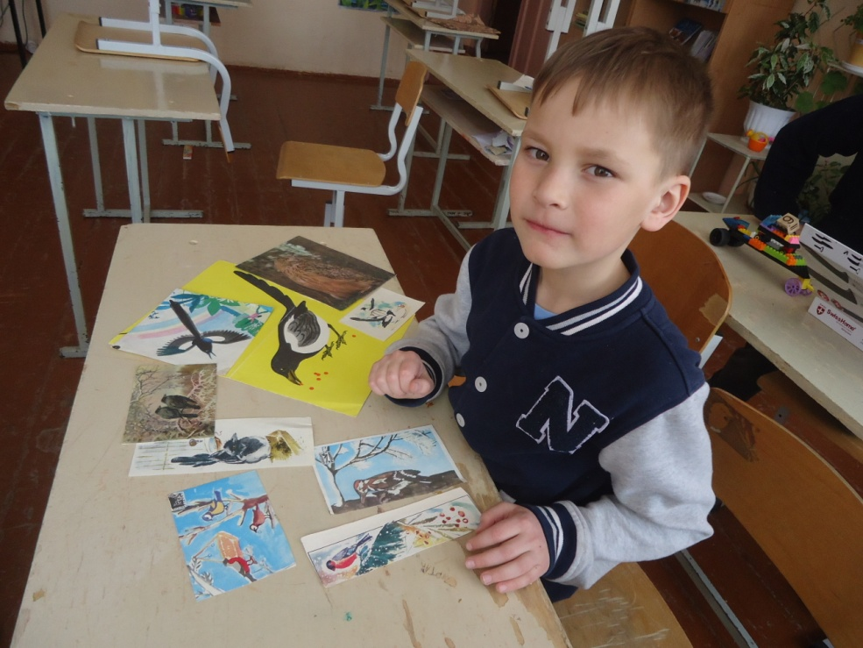

А это наши постоянные гости у школы: голуби и галки, потому что ученики постоянно рассыпают «гостинцы» для друзей пернатых.
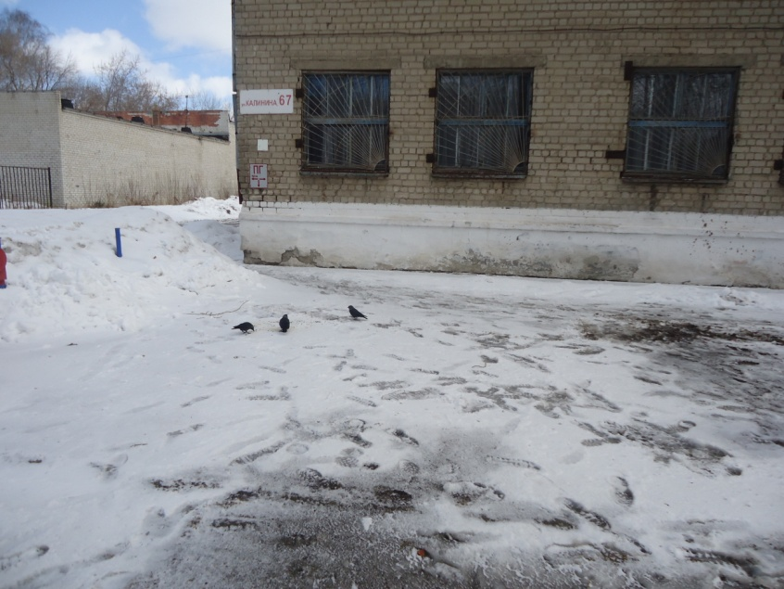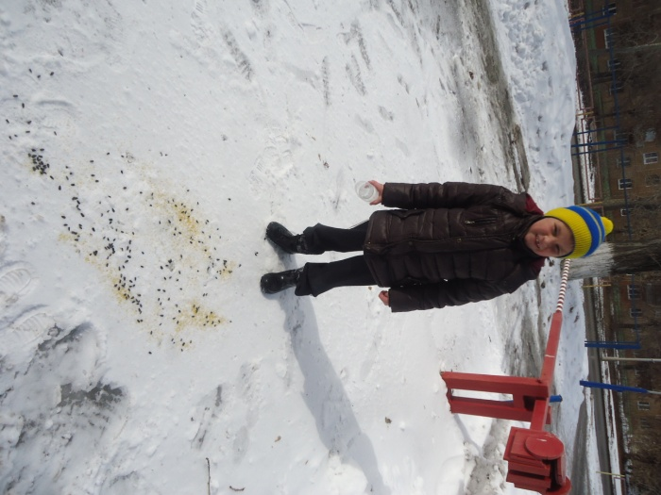

Я так увлёкся изучением видов зимующих птиц, что даже рассказал ребятам о тяжёлой участи птиц зимой и чем их кормить. Для этого я сделал книжку-раскладушку «Любимые гостинцы»:

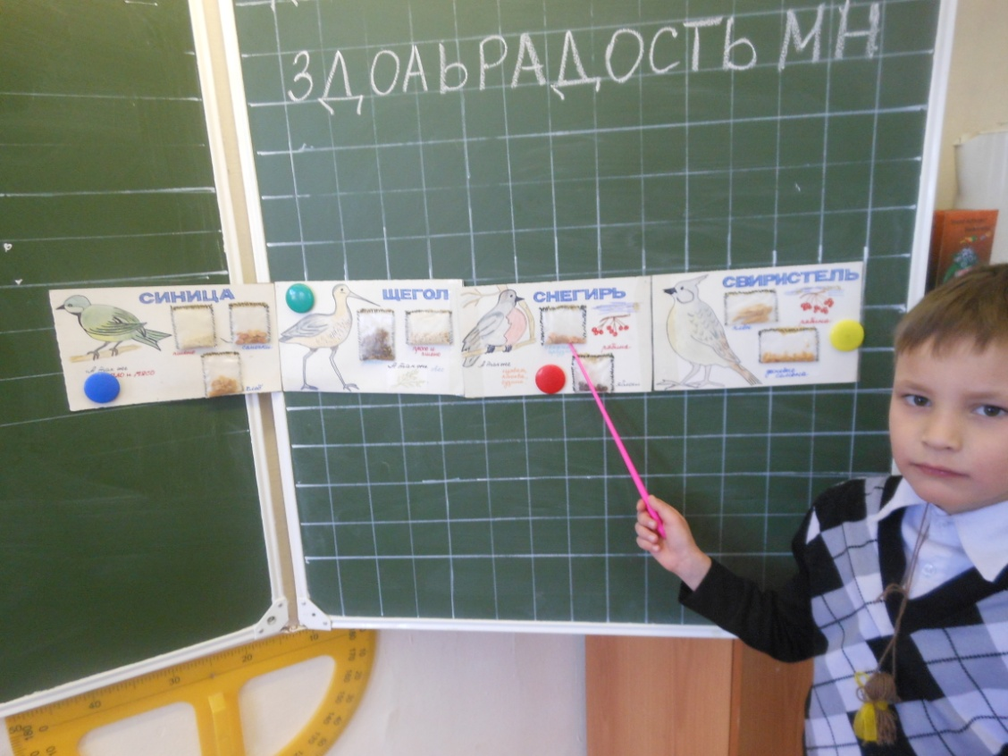

Затем я предложил ребятам нарисовать зимующих птиц, и мы устроили выставку.
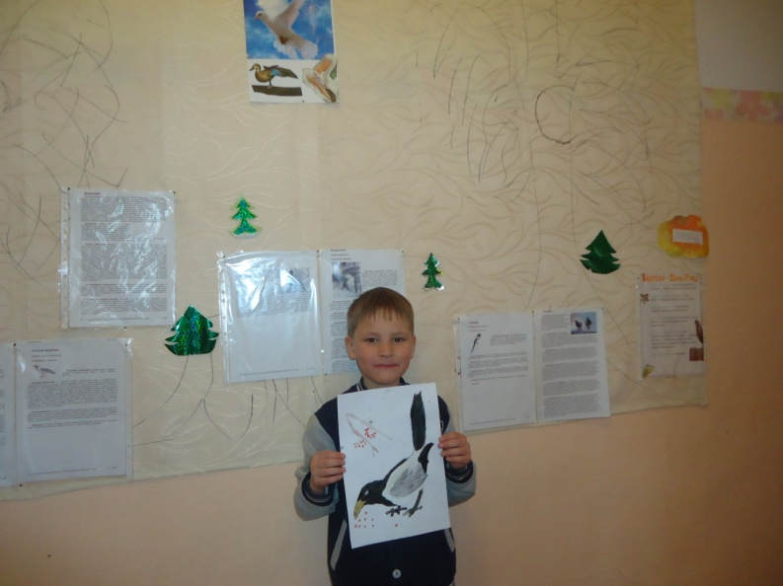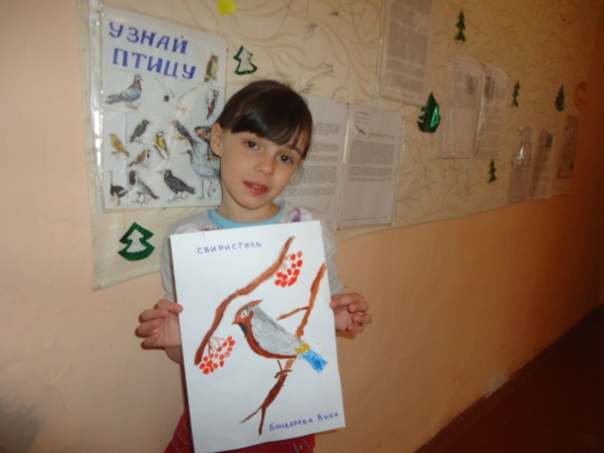

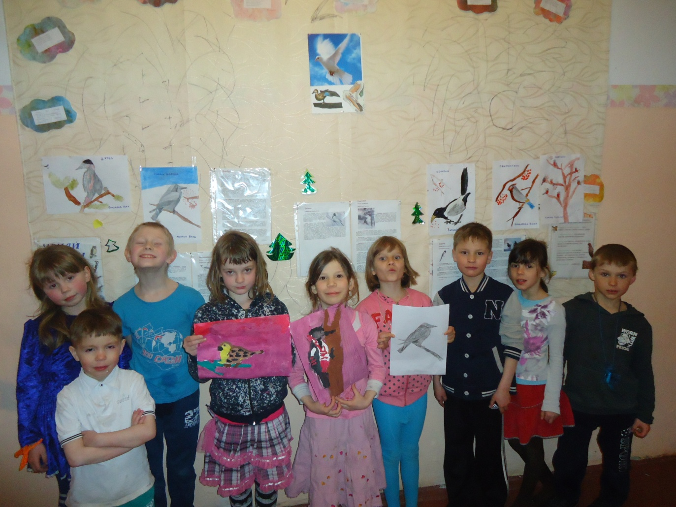
Вот такие замечательные птицы получились у ребят 2 «А» класса.

Далее, я приступил к подготовке основной части проекта. Учитель мне рассказала, что подкормку птиц лучше начинать уже осенью, чтобы приучить птиц к месту, где будет располагаться кормушка. Я рассыпал корм просто на землю, как бы указывая на «птичью столовую». С осени в моей «столовой» обедали…. Угадайте кто!?
Среди белых голубей
Раз, два, три.
Прилетели птицы - Сизари,
Сели и нахохлились
У дверей.
Кто накормит крошками Сизарей?
(Голубь)

Скачет шустрый воробей,
Воробушек-пташка,
Серая рубашка
Откликайся, воробей.
Вылетай-ка, не робей!

(Воробей)

Вышит снег красивой строчкой,
Словно белая сорочка.
Папу я зову во двор:
— Погляди, какой узор!
Смотрит папа сверху вниз.
— Тут письмо тебе, Никита! Пишут птицы:
«Сделай, Никита, ты нам кормушки!»

В конце ноября я приступил к изготовлению кормушки. Сначала я сделал одну кормушку, потом ещё одну, а потом и ещё одну. Получилось три разных кормушки.
Мои одноклассники помогали мне кормушки развешивать.

Первая кормушка
Материал: древесина
Форма: квадратная, открытая
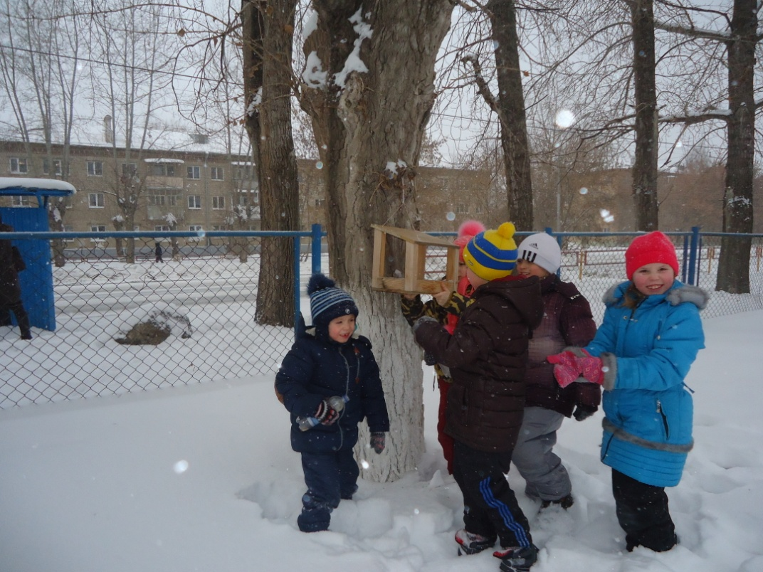

Вторая кормушка
Материал: 5 литровая пластиковая бутылка
Форма: цилиндр, открытая

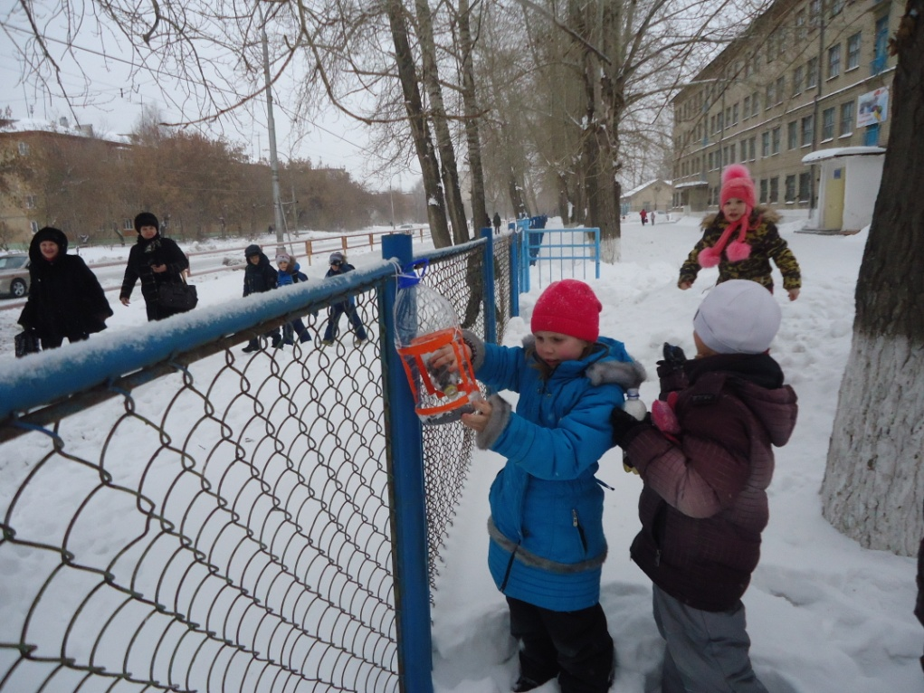

Третья кормушка
Материал: толстый картон
Форма: квадратная, открытая

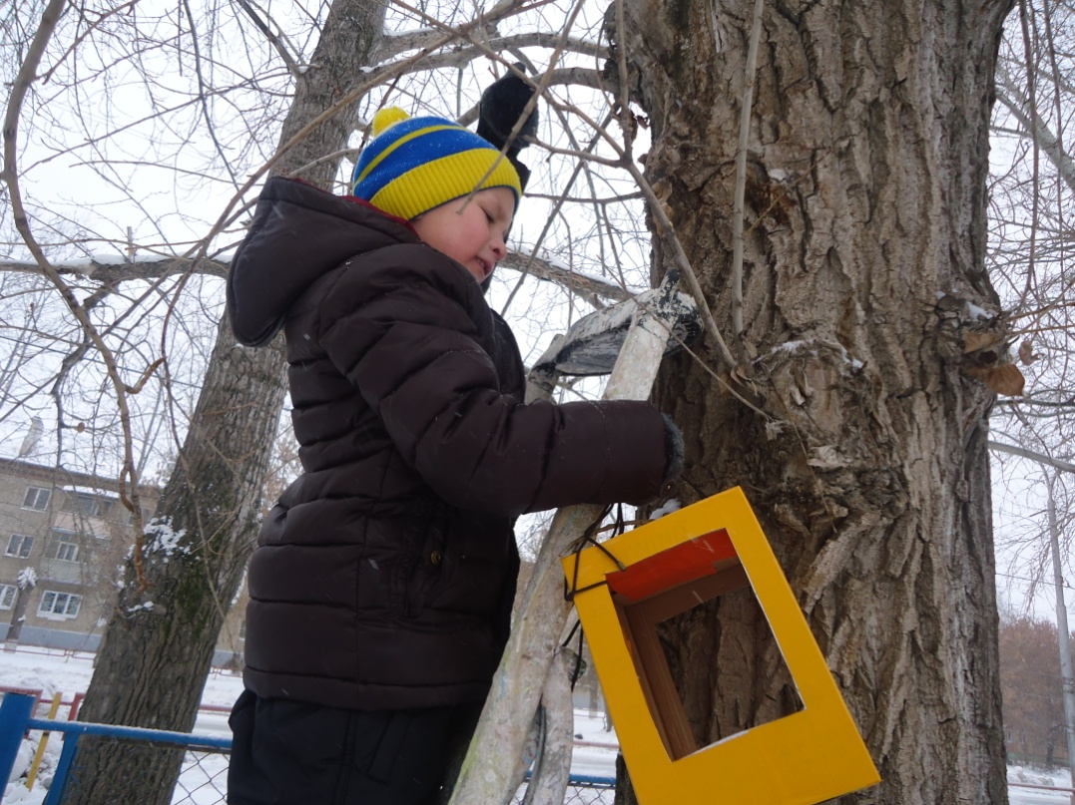

Все кормушки открытые, чтобы птички не боялись залетать в них и не чувствовали себя словно в ловушке.
Я знаю, что птиц зимой нужно кормить регулярно, иначе можно погубить привыкших к подкормке пернатых. Я наблюдал за количеством корма в кормушках и пополнял его. Сначала птичек мало прилетало к кормушкам, в основном воробьи, а в январе и феврале прилетали синички и свиристели.
Для подкормки я использовал пшено, семечки подсолнуха, хлебные крошки.
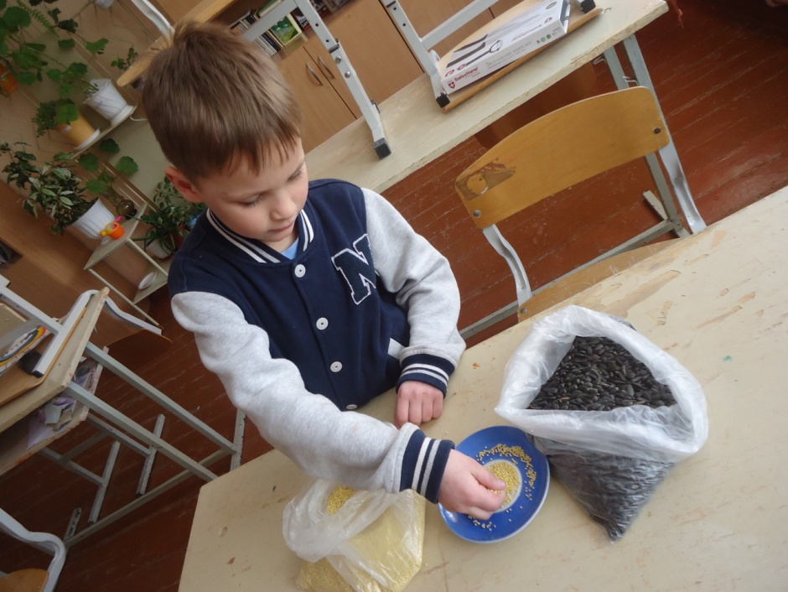

Крупы я давал в сухом виде, так как вязкая каша быстро замерзает на морозе, и птица не сможет её клевать.
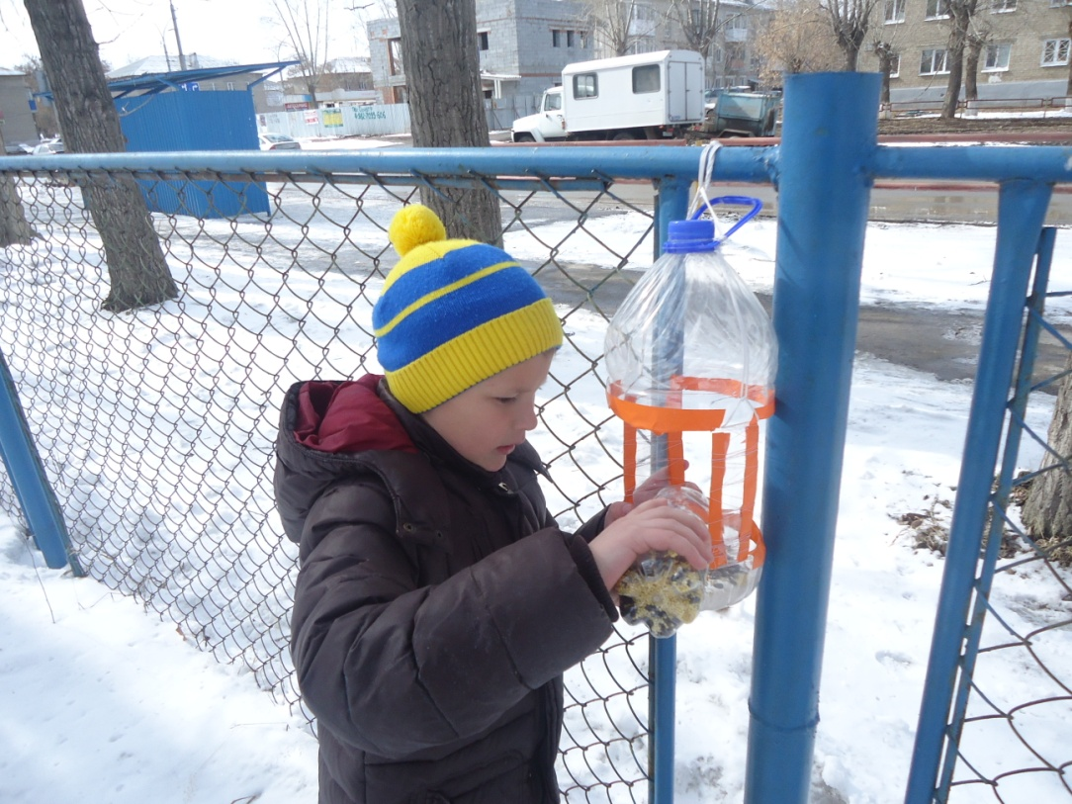
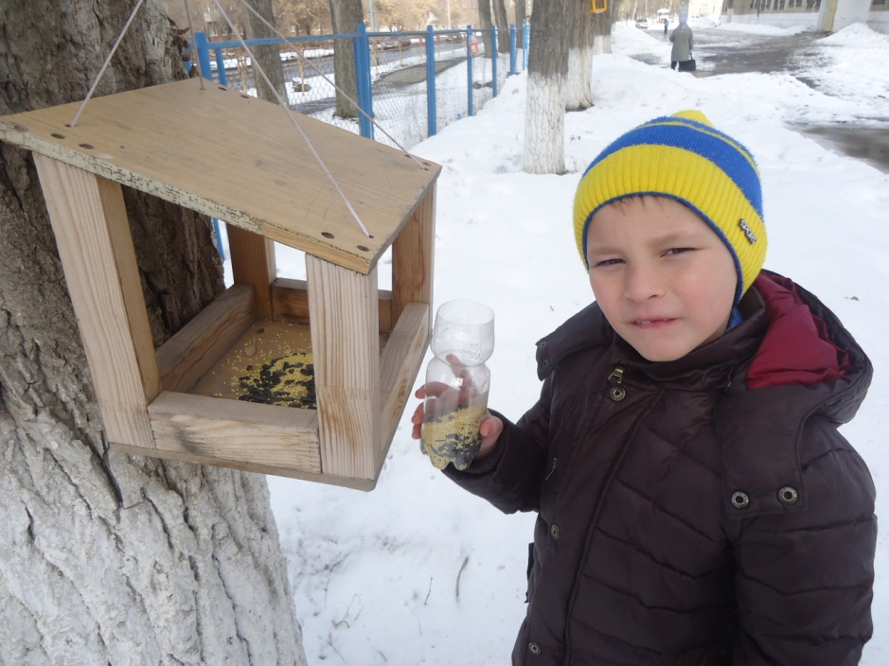

В зимний период у птиц вырастают энергозатраты, например, на обогрев своего тела. Поэтому, по возможности, нужно давать им белковую пищу. Я подкладывал в кормушки мелко нарезанные кусочки копчёной колбасы и отварной курочки. Синички словно ждали этого лакомства. Не успевал я дойти до класса, выглядывал в окно, а они уже тут как тут.

Новая столовая
Мы кормушку смастерили, мы столовую открыли.
Воробей, снегирь-сосед, будет вам зимой обед.
В гости в первый день недели
К нам синицы прилетели.
А во вторник — снегири, ярче утренней зари.
Три вороны были в среду.
Мы не ждали их к обеду.
А в четверг со всех краев —
стая жадных воробьев.
В пятницу в столовой нашей голубь лакомился кашей,
А в субботу на пирог налетели семь сорок.
В воскресенье,
Воскресенье
Прилетел гонец
Весенний —
Путешественник-скворец, вот и песенке конец.
(3. Александрова)
В марте в мою столовую прилетали синички, воробьи, галки. Прилетала ворона. А вот снегирей я так и не дождался. Буду ждать в следующем году!
Закончить свой отчёт я решил стихотворением:

Покормите птиц зимой
Пусть со всех концов
К вам слетятся, как домой,
Стайки на крыльцо.
Не богаты их корма
Горсть зерна нужна,

Горсть одна – и не страшна
Будет им зима.
Сколько гибнет их – не счесть,
Видеть тяжело,
А ведь в нашем сердце есть
И для них тепло.

